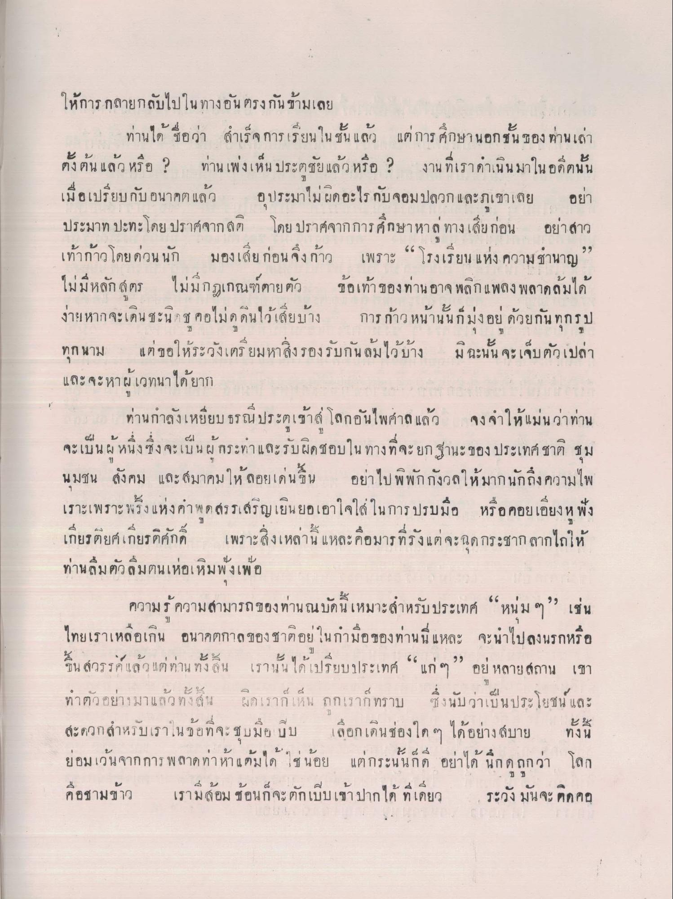
ให้การกลายกลับไปในทางอัน ตรงกันข้ามเลย
ท่านได้ ชื่อว่า สําเร็จ การเรียนในชั้นแล้ว แต่การศึกษานอกชั้นของ ท่านเล่า ตั้งต้นแล้ว หรือ ? ท่าน เพิ่งเห็น ประตูชัยแล้ว หรือ ? งาน ที่เราดําเนินมาในอดีตนั้น เมื่อเปรียบกับอนาคตแล้ว อุประมาไม่ผิดอะไร กับจอมปลวก และภูเขาเลย อย่า
ประมาท ปะทะโดยปราศจากสติ โดย ปราศจากการศึกษาหาทางเสียก่อน อย่าสาว เท้าก้าว โดยด่วน นัก มองเสียก่อน จึงก้าว เพราะ “ โรงเรียน แห่ง ความชํานาญ ไม่มีหลักสูตร ไม่มีกฎเกณฑ์ตายตัว ข้อเท้าของท่าน อาจพลิกแพลง พลาดล้มได้ ง่ายหากจะเดิน ชะนี ชูคอไม่กดินไว้เสียบ้าง การ ก้าวหน้านั้นก็มุ่งอยู่ด้วยกัน ทุกรูป ทุกนาม แต่ขอให้ระวังเตรียมหาสิ่งรองรับกันล้มไว้บ้าง มิฉะนั้นจะเจ็บตัวเปล่า และจะหาผู้เวทนาได้ยาก
ท่านกําลังเหยียบ ธรณีประตูเข้าสู่โลกอันไพศาล แล้ว จงจําให้แม่นว่าท่าน
ทก นาม
ศ บน ลมไว้ บาง
ม ฉะนน จะเ
จะเบน A หนึ่ง ซึ่งจะเบน A 3
และรับผิด
อง ประเทศ
ช ม
นุมชน สังคม และสมาคมให้ลอยเด่นขึ้น อย่าไป พิพักกังวลให้มากนักถึงความไพ เราะเพราะพรึงแห่งคําพูดสรรเสริญเยินยอเอาใจใส่ในการปรบมือ หรือคอยเอียงหูฟัง เกียรติยศ เกียรติศักดิ์ เพราะสิ่งเหล่านี้ แหละคือมารที่รังแต่จะฉุดกระชากลากไถให้ ท่านลืมตัวลืมตนเห่อเหิมฟังเพ้อ
ความรู้ ความสามารถของท่านณบัดนี้เหมาะสําหรับประเทศ “หนุ่ม ๆ เช่น ไทยเราเหลือเกิน อนาคตกาลของชาติอยู่ในกํามือของท่านนี่แหละ จะนาไปลงนรกหรือ
ขน ล้วรรค์ แลว !!ต ทาน ทั้ง 8น
เราน น ได เปรียบประเทศ
หลายสถาน เขา
ทําตัวอย่างมาแล้วทั้งสิ้น ผิดเราก็เห็น กกเรากทราบ ซึ่งนับว่าเป็นประโยชน์ และ สะดวกสําหรับเราในข้อที่จะชุบมีย บีบ เลือกเป็นช่องใด ๆ ได้อย่างสบาย ทั้งนี้ ยอมเว้นจากการ พลาดท่าห้าแต้มได้ ใช่น้อย แต่กระนั้นก็ดี อย่าได้ นกดถูกว่า โลก คือชามข้าว เรามีล้อม ซ้อนก็จะตักเป็บเข้าปากได้ ที่เดียว ระวัง มันจะติดคอ

